**DOKUMENTASI**

Login

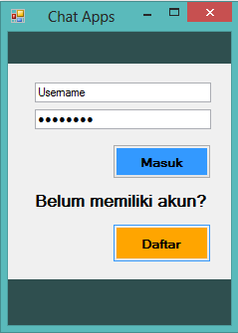Login dengan memasukkan “username” dan “password” kemudian pilih menu **Masuk**.

Jika belum memiliki akun maka pengguna dapat memilih menu **Daftar**

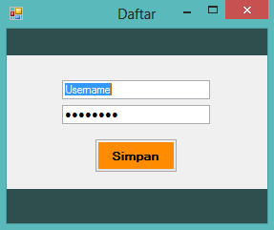

Pada Window Daftar, pengguna memasukkan “username” dan “password” yang diinginkan kemudian memilih menu **Simpan.**

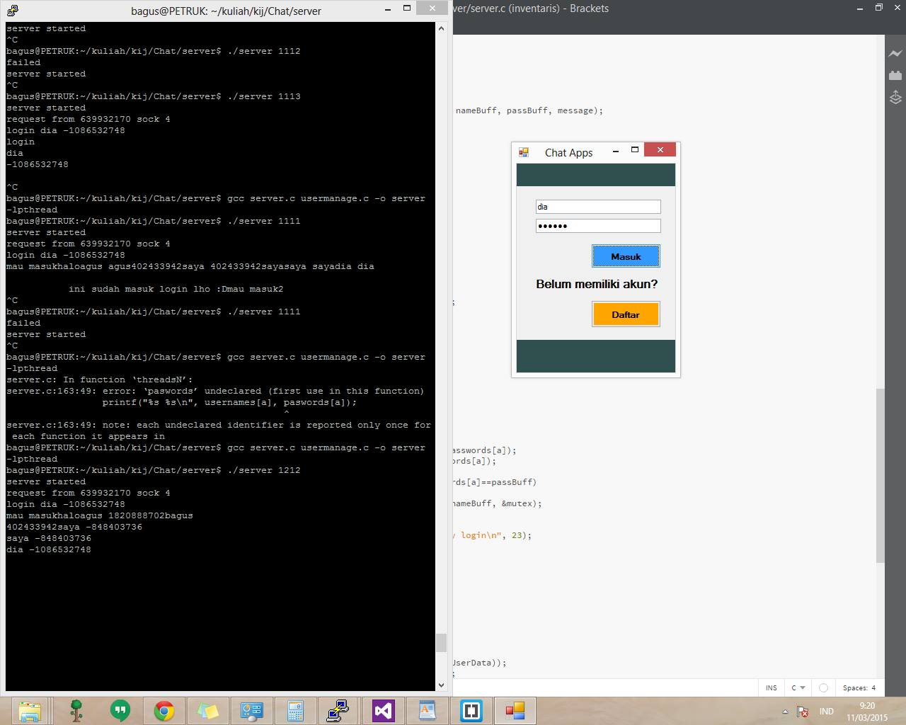Pada sisi server menerima “username” dan “password” yang telah di **hash** sebelumnya (proses hash dilakukan di client)

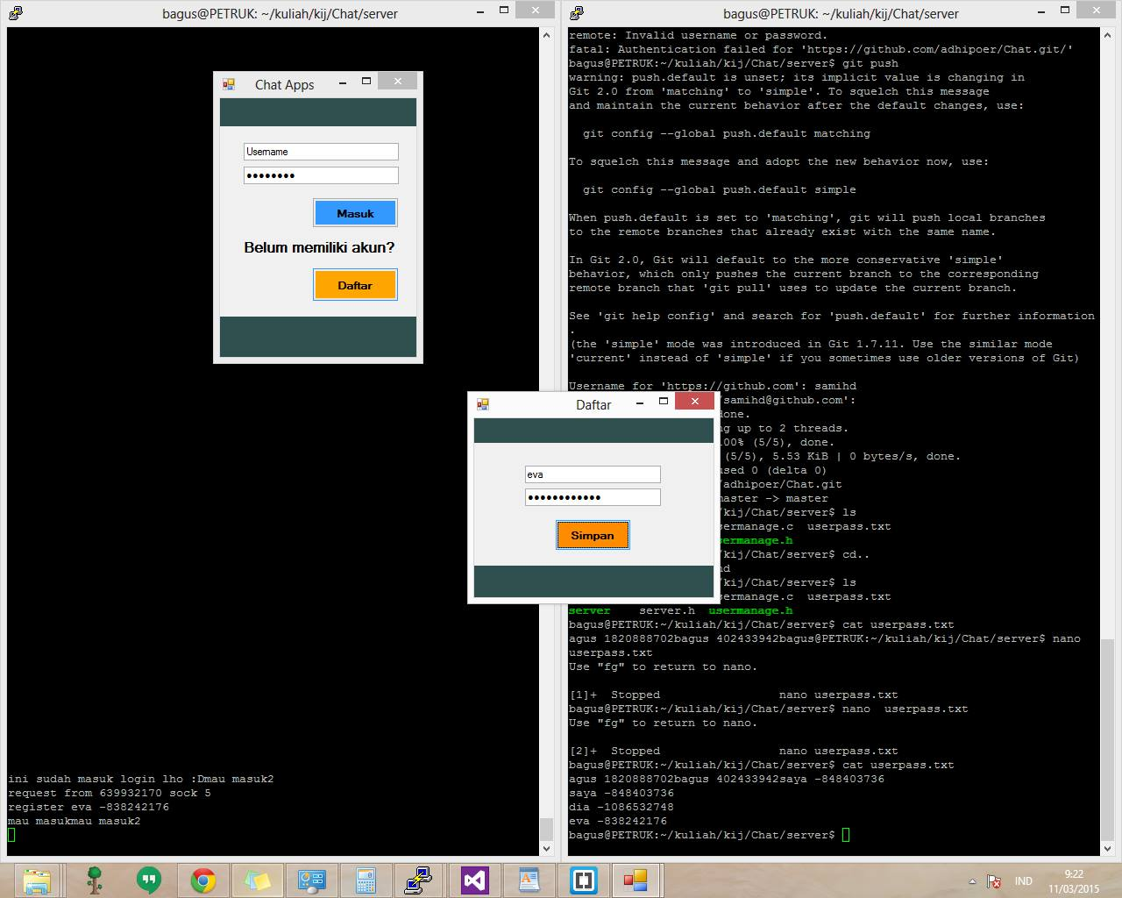

Pengguna melakukan pendaftaran pengguna baru dan disimpan di **userpass.txt** pada server.

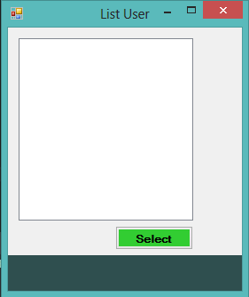Seharusnya hasil berupa “username” dari **userpass.txt** di tampilkan di **List User**.

*hal tersebut belum berhasil dilakukan karena program belum selesai :’)

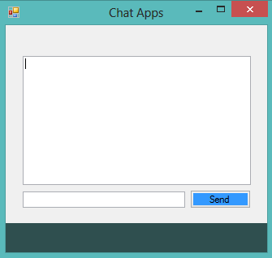Setelah user lain dipilih sebagai teman chat, form Aplikasi Chat akan muncul. Pesan diketikkan di text box bawah dan dikirm dengan menekan **Send.**

*hal tersebut belum berhasil dilakukan karena program belum selesai :’)